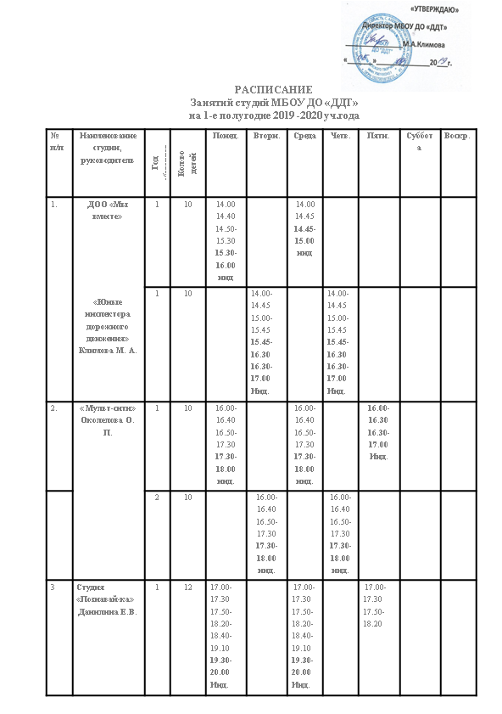

4 | Хореографическая студия  Чернышенко Татьяна Николаевна |  | 1 | 14 | 16.00-16.40  16.50-17.30 |  |  | 17.30-18.00  Инд.
 |  |  | 1 | 14 |  |  |  | 16.00-16.40  16.50-17.30 |  | 17.00-17.30  Инд.
 |  |  | 1 | 12 |  | 16.00-16.40  16.50-17.30 |  |  | 17.30-18.00  Инд.
 |  |  | 1 | 12 |  | 17.30-18.00  Инд. |  |  | 16.00-16.40  16.50-17.30
5 | Фольклорная студия «Забава»  Гоношенко Лариса Юрьевна |  | 3 | 10 |  | 14.00-14.40  14.50-15.30  15.30-16.00  Инд. |  |  |  |  | 15.00-  15.45  16.00-16.45  16.45-  17.00  инд.
 |  |  | 2 | 10 |  | 16.00-16.40  16.50-17.30  17.30-18.00  Инд. |  |  | 15.00-  15.45  16.00-16.45  16.45-  17.00  инд.
 |  |  | 2 | 15 |  |  |  |  | 13.00-13.40  13.50-14.30  14.30 -  15.00  Инд. |  | 11.00-11.40  11.50-12.30  12.30-13.00  Инд.
 |  |  | 3 | 16 |  | 18.00-  18.40  18.50-19.30  19.30-  20.00  инд. |  |  |  |  | 17.00-17.45 17.45-18.00  инд.
 |  |  | 1 | 8 |  |  |  |  | 17.00-17.40 17.50-18.30  18.30  19.00  инд. |  | 13.00-13.40 13.50-14.30  14.30  15.00  инд.
6 | Вокальная студия «Капель»  Владыко Ольга Ивановна |  | 2 | 8 | 14.00-14.30  14.30-15.10  15.20-16.00 |  | 14.00-14.30  14.30-15.10  15.20-16.00
 |  |  | 2 | 8 | 16.00-16.40  16.50-17.30 17.00-17.30  17.30-18.00  инд. |  | 16.00-16.40  16.50-17.30 17.00-17.30  17.30-18.15  инд.
 |  |  | 1 | 8 | 18.00-18.40-18.50 – 19.30 |  |  |  |  | 18.00-18.40-18.50 – 19.30 |  |  | 15.30-16.15 16.15-  17.00  инд
 |  |  | 3 | 14 |  |  | 18.15-19.00  инд |  |  | 15.30-16.00  инд  16.00-16.40  16.50-17.30  17.30-18.00 |  |  | 13.00-13.30  инд.  13.45-  14.30  14.45-  15.30
 |  |  | 2 | 13 |  |  |  |  |  | 14.00-14.40  14.50-15.30 |  |  | 11.00-11.40  11.50-12.30  12.30-13.00  инд.
8. | Студия  «Мастер декора»  Полянина Наталья Леонидовна |  | 1 | 12 |  | 14.00-14.30 инд.  14.30-15.10,  15.20-16.00 |  |  | 14.00-14.30  инд.  14.30-15.10,  15.20-16.00
 |  |  | 1 | 13 |  | 16.00-16.40,  16.50-17.30  17.35-18.00  Инд. |  |  | 16.00-16.40,  16.50-17.30  17.35-18.00  Инд.
9 | Студия  «Сувенир»  лепка  Полянина Наталья Леонидовна |  | 1 | 12 | 14.00-14.30 инд.  14.30-15.10  15.20-16.00 |  | 14.00-14.30 инд.  14.30-15.10  15.20-16.00
 |  |  | 2 | 12 | 16.00-16.40  16.50-17.30  17.30-18.00 инд. |  |  |  |  |  |  |  | 10.00-10.30 инд.  10.30-11.10  11.20-12.00
 |  |  | 1 | 12 |  |  | 16.00-16.40  16.50-17.30  17.30-18.00 инд. |  |  |  |  |  | 12.00-12.40  12.50-13.30  13.30-14.00  Инд.
10 |  | Студия «Коллекция идей»  Марьясова Ольга Сергеевна | 1 | 8 |  |  | 15.30-16.00  инд. |  |  | 15.30-16.00  инд. |  |  | 10.00-  10.30  10.30-  11.00  инд.  11.15-12.00  12.15-13.00
 |  |  | 1 | 8 |  |  |  |  |  | 17.30-  18.10  18.20-19.00 |  |  | 13.00-13.30  инд.  13.45-  14.30  14.45-  15.30
 |  |  | 2 | 8 |  |  | 16.00-  16.40  16.50-  17.30 |  |  |  | 12.30-13.15  13.30-  14.15  14.30-15.00  инд.
 |  |  | 2 | 8 |  |  |  |  |  | 16.00-  16.40  16.50-  17.30 | 10.00-  10.30  инд.  10.45-11.30  11.45-12.30
 |  |  | 2 | 8 |  |  | 17.30-18.00  инд |  |  |  | 15.00-  15.45  16.00-16.45  16.45-  17.00  инд. |  | 15.30-  16.10  16.20-17.00
11 |  | Студия бисероплетения  «Чудесное мгновение»  Сульженко Любовь Егоровна | 2 | 8 | 14.00-14.40  14.50-15.30  15.30-16.00  инд. |  |  |  |  |  | 11.00-11.40  11.50-12.30  12.30-13.00  инд.
 |  |  | 2 | 8 |  |  | 14.00-14.40  14.50-15.30  15.30-16.00  инд. |  |  |  |  |  | 11.00-11.40  11.50-12.30  12.30-13.00  инд.
 |  |  | 2 | 8 | 16.00-16.40  16.50-17.30  17.30-18.00  инд. |  | 16.00-16.40  16.50-17.30  17.30-18.00  инд.
 |  |  | 2 | 8 |  |  |  |  |  |  | 10.00-  10.30  10.30-11.00 инд. (ОВЗ) |  | 10.00-  10.30  10.30-11.00 инд.  (ОВЗ)  13.00-13.40  13.50-14.30  14.30-15.00  инд
12 |  | Студия «Волшебная петелька»  Сульженко Любовь Егоровна | 1 | 9 |  |  |  |  |  |  | 13.00-13.40  13.50-14.30  14.30-15.00  инд |  | 15.00-15.40  15.50-16.30  16.30-17.00  инд
13 |  | Студия «Сундучок мастерицы»  Полянина Юлия Валерьевна | 1 | 9 |  |  | 14.00-14.40 14.50-15.30 15.30-16.00 инд. 16.00-16.30  инд. |  |  | 14.00-14.40 14.50-15.30
 |  |  | 1 | 10 |  |  | 16.30-17.00  инд. |  | 14.00-14.40  14.50-15.30 |  | 14.00-14.40  14.50-15.30  15.45-  16.30 16.30-17.00 инд.
 |  |  | 1 | 11 |  | 14.00-14.40  14.50-15.30  15.30-16.00 инд. 16.00-16.30  инд. |  |  |  | 15.30-  16.10  16.20- 17.00
 |  |  | 1 | 11 |  | 16.30-17.00  инд |  |  | 15.30-16.10  16.20-17.00 |  | 11.00-11.40  11.50-12.30  12.45-  13.30 13.30-14.00 инд.
14 |  | Студия «Юный эколог»  Устинова Татьяна Павловна | 1 | 12 | 14.00-14.30 инд.  14.30-15.10 15.20-16.00 |  |  |  |  |  |  | 14.00-14.40 14.50-15.30 15.30-16.00 инд.
 |  |  | 2 | 12 |  |  | 14.00-14.30 инд.  14.30-15.10 15.20-16.00 |  |  |  |  | 10.00-10.30  10.30-11.00  инд.  11.15-12.00  12.15-13.00  13.00  13.30  13.30-14.00  Практ.  деят-ть
 |  |  | 1 | 12 |  |  |  |  | 14.00-14.30 инд.  14.30-15.10 15.20-16.00 |  |  |  | 10.00-10.30  10.30-11.00  инд.  11.15-12.00  12.15-13.00
15 |  | Оборонно-спортивный клуб «Феникс»  Жданов Николай Георгиевич  МАОУСОШ №1 | 1 | 11 |  |  | 14.00-14.45  15.00-15.45  15.45-16.00  инд. |  |  | 14.00-14.45  15.00-15.45  15.45-16.00  инд. |  | 11.00-11.45  12.00-12.45
 |  |  | 1 | 10 |  |  | 16.00-16.45  17.00-17.45  17.45-  18.00  инд. |  |  | 16.00-16.45  17.00-17.45  17.45-  18.00  инд. |  | 13.00-13.45  14.00-14.45  инд.
 |  |  | 1 | 12 |  |  | 18.00-18.45  19.00-19.45  19.45-20.00  инд. |  |  | 18.00-18.45  19.00-19.45  19.45-20.00  инд. |  | 15.00-15.45  16.00-16.45  инд.
 |  |  | 1 | 12 |  | 17.00-17.45  18.00-18.45 |  |  | 17.00-17.45  18.00-18.45 |  |  | 17.00-17.45  18.00-  18.30  18.30-19.00  инд
 |  |  | 1 | 14 |  | 19.00-19.45  19.45-20.00 инд.  20.00-20.30  инд |  |  | 19.00-19.45  19.45-20.00  20.00-20.30
16 |  | «Самбо »  Абукаров Алфред Джаферович  СОК « Обь»  МБОУ ДО «ДДТ» | 1 | 15 |  | 19.00-19.40 19.50-20.30 |  |  | 19.00-19.40 19.50-20.30 | 18.30-19.15 19.15 -20.00  инд.
 |  |  | 2 | 11 |  | 11.00-11.30  11.40-12.30 |  |  | 11.00-11.30  11.40-12.30 | 17.00-17.45 17.45-18.30  инд.
17 |  | ОФП  Абукаров Алфред Джаферович  СОК « Обь» | 1 | 15 | 18.30-19.10 19.20-20.00 |  | 18.30-19.10 19.20-20.00
 |  |  | 1 | 10 | 11.00-11.40  11.50-12.30 |  | 11.00-11.40  11.50-12.30
 |  |  | 1 | 15 | 15.00-  15.40  15.50-  16.30  16.30-17.15  17.15-18.00  инд.
20 |  | Студия нетрадиционного рисования «Мир красок»  Чернышенко Татьяна Николаевна | 1 | 12 | 13 00-13.40  13.50-14.30 |  | 13 .00-13.40  13.50-14.30  14.30-15.00  Инд.
 |  |  | 1 | 12 | 14.40-15.20  Инд. | 14.00-14.40  14.50-15.30  15.30-16.00  Инд. |  |  |  | 13.30  14.10  14.20-15.00
 |  |  | 1 | 12 | 15 .30-16.00  инд |  |  |  | 14.00-14.40  14.50-15.30  15.30-16.00  Инд. | 15.00-  15.40  15.50-16.30
21 |  | «Ментальная математика»  Данилина Елена Владимировна | 1 | 12 |  |  | 15.00-  15.40  15.50-  16.30 |  |  | 14.00-14.40  14.50-15.30
 |  |  | 2 | 12 |  | 15.00-  15.40  15.50-  16.30 |  |  | 15.00-  15.40  15.50-  16.30

